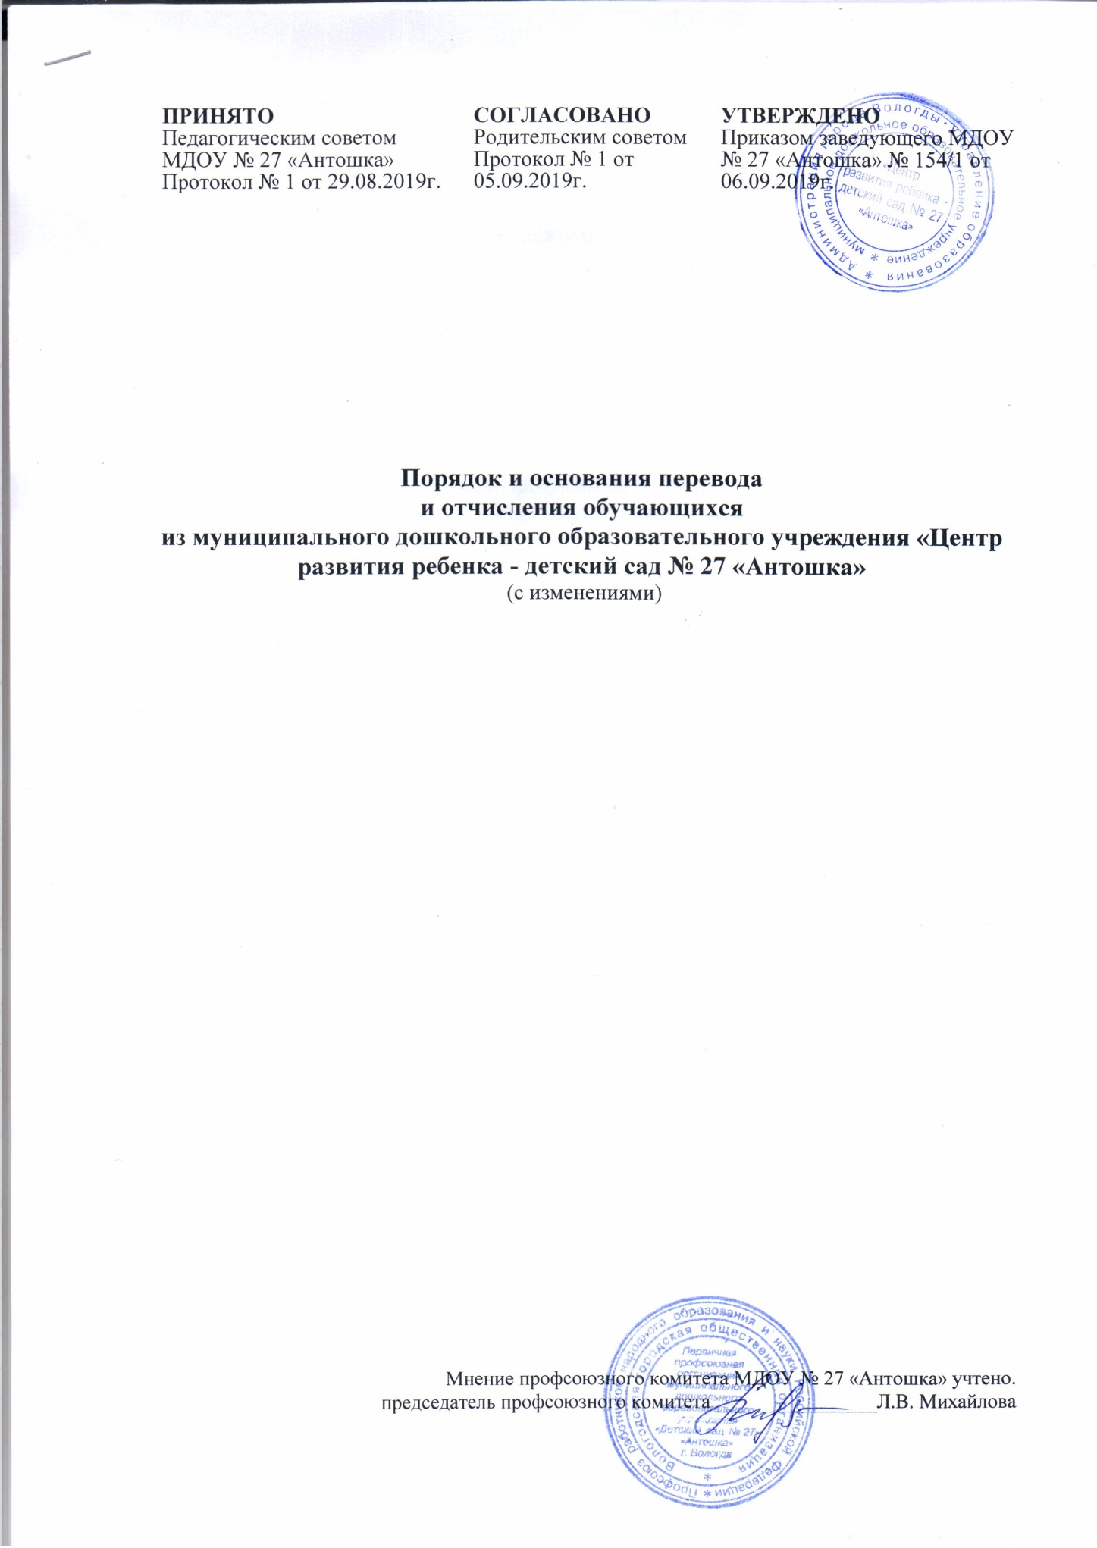

1. Общие положения
1.1. Настоящий Порядок и условия осуществления перевода обучающихся из МДОУ «Центр развития ребенка - детский сад № 27 «Антошка» в другие организации, осуществляющие образовательную деятельность по образовательным программам дошкольного образования (далее но тексту - Порядок) разработан в соответствии с Конституцией Российской Федерации, Федеральным Законом от 29.12.2012 № 273-ФЗ «Об образовании в Российской Федерации» (с изменениями), приказом Министерства образования и науки РФ от 28 декабря 2015 г. №1527 «Об утверждении порядка и условий осуществления перевода обучающихся из одной организации, осуществляющей образовательную деятельность по образовательным программам дошкольного образования. в другие организации, осуществляющие образовательную деятельность по образовательным программам дошкольного образования», Уставом муниципального дошкольного образовательного учреждения «Центр развития ребенка - детский сад № 27 «Антошка».
- Настоящий Порядок устанавливает требования к процедуре и условиям осуществления перевода обучающегося из МДОУ № 27 «Антошка» в другие организации, осуществляющие образовательную деятельность по образовательным программам дошкольного образования в следующих случаях:
- по инициативе родителей (законных представителей) обучающегося;
- в случае прекращения деятельности МДОУ № 27 «Антошка»;
- в случае приостановления действия лицензии на право осуществления образовательной деятельности, выданной МДОУ № «Антошка».
- Перевод обучающихся не зависит от периода (времени) учебного года.
2. Перевод обучающегося по инициативе родителей (законных
представителей)
- В случае перевода обучающегося по инициативе его родителей (законных представителей) родители (законные представители) обучающегося:
- осуществляют выбор принимающей организации;
- обращаются в выбранную организацию с запросом: о наличии свободных мест соответствующей возрастной категории обучающегося и необходимой направленности группы, в том числе с использованием информационно- телекоммуникационной сети «Интернет» (далее - сеть Интернет);
- при отсутствии свободных мест в выбранной организации обращаются в Управление образования Администрации города Вологды для определения принимающей организации из числа муниципальных образовательных организаций;
- обращаются в МДОУ № 27 «Антошка» с заявлением об отчислении обучающегося в связи с переводом в принимающую организацию. Заявление о переводе может быть направлено в форме электронного документа с использованием сети Интернет.
- В заявлении родителей (законных представителей) обучающегося об отчислении в порядке перевода в принимающую организацию указываются:
а) фамилия, имя, отчество (при наличии) обучающегося;
б) дата рождения;
в) направленность группы;
г) наименование принимающей организации.
В случае переезда в другую местность родителей (законных представителей) обучающегося указывается в том числе населенный пункт, муниципальное образование, субъект Российской Федерации, в который осуществляется переезд.
2.3. На основании заявления родителей (законных представителей) обучающегося об отчислении в порядке перевода МДОУ № 27 «Антошка» в трехдневный срок издает распорядительный акт об отчислении обучающегося в порядке перевода с указанием принимающей организации.
  - МДОУ № 27 «Антошка» выдает родителям (законным представителям) личное дело обучающегося (далее - личное дело).
  - Требование предоставления других документов в качестве основания для зачисления обучающегося в принимающую организацию в связи с переводом из исходной организации не допускается.
  - Личное дело представляется родителями (законными представителями)
обучающегося в принимающую организацию вместе с заявлением о зачислении обучающегося в указанную организацию в порядке перевода из МДОУ № 27 «Антошка» и предъявлением оригинала документа, удостоверяющего личность родителя (законного представителя) обучающегося.
При приеме в порядке перевода на обучение по образовательным программам дошкольного образования выбор языка образования, родного языка из числа
языков народов Российской Федерации, в том числе русского языка как родного, осуществляется но заявлениям родителей (законных представителей) несовершеннолетних обучающихся.
  - Факт ознакомления родителей (законных представителей) с уставом принимающей организации, лицензией на осуществление образовательной деятельности, учебно-программной документацией и другими документами, регламентирующими организацию и осуществление образовательной деятельности, фиксируется в заявлении о зачислении обучающегося в указанную организацию в порядке перевода и заверяется личной подписью родителя (законного представителя) несовершеннолетнего обучающегося.
  - После приема заявления и личного дела принимающая организация заключает договор об образовании по образовательным программам дошкольного образования (далее - договор) с родителями (законными представителями) обучающегося и в течение трех рабочих дней после заключения договора издает распорядительный акт о зачислении обучающегося в порядке перевода.
  - Принимающая организация при зачислении обучающегося, отчисленного из МДОУ № 27 «Антошка», в течение двух рабочих дней с даты издания распорядительного акта о зачислении обучающегося в порядке перевода письменно уведомляет МДОУ № 27 «Антошка» о номере и дате распорядительного акта о зачислении обучающегося в принимающую организацию.
3. Перевод обучающегося в случае прекращения деятельности
МДОУ № 27 «Антошка», аннулирования лицензии,
в случае приостановления действия лицензии
- При принятии решения о прекращении деятельности МДОУ № 27 «Антошка» в соответствующем распорядительном акте учредителя указывается принимающая организация либо перечень принимающих организаций (далее - принимающая организация), в которую(ые) будут переводиться обучающиеся на основании письменных согласий их родителей (законных представителей) на перевод.
О предстоящем переводе МДОУ № 27 «Антошка» в случае прекращения своей деятельности обязано уведомить родителей (законных представителей) обучающихся в письменной форме в течение пяти рабочих дней с момента издания распорядительного акта учредителя о прекращении деятельности МДОУ № 27 «Антошка», а также разместить указанное уведомление на своем официальном сайте в сети Интернет. Данное уведомление должно содержать сроки предоставления письменных согласий родителей (законных представителей) обучающихся на перевод обучающихся в принимающую организацию.
- О причине, влекущей за собой необходимость перевода обучающихся, МДОУ
№ 27 «Антошка» обязано уведомить учредителя, родителей (законных представителей) обучающихся в письменной форме, а также разместить указанное уведомление на своем официальном сайте в сети Интернет:
в случае аннулирования лицензии - в течение пяти рабочих дней с момента вступления в законную силу решения суда;
в случае приостановления действия лицензии - в течение пяти рабочих дней с момента внесения в Реестр лицензий сведений, содержащих информацию о принятом федеральным органом исполнительной власти, осуществляющим функции по контролю и надзору в сфере образования, или органом исполнительной власти субъекта Российской Федерации, осуществляющим переданные Российской Федерацией полномочия в сфере образования, решении о приостановлении действия лицензии.
- Учредитель, за исключением случая, указанного в пункте 3.1. настоящего Порядка, осуществляет выбор принимающей организации с использованием информации, предварительно полученной от МДОУ № 27 «Антошка», о списочном составе обучающихся с указанием возрастной категории обучающихся, направленности группы и осваиваемых ими образовательных программ дошкольного образования.
- Учредитель запрашивает выбранные им организации, осуществляющие образовательную .деятельность по образовательным программам дошкольного образования, о возможности перевода в них обучающихся.
Руководители указанных организаций или уполномоченные ими лица должны в течение десяти рабочих дней с момента получения соответствующего запроса
письменно проинформировать о возможности перевода обучающихся.
3.5. МДОУ № 27 «Антошка» доводит до сведения родителей (законных представителей) обучающихся полученную от учредителя информацию об организациях, реализующих, образовательные программы дошкольного образования, которые дали согласие на перевод обучающихся из МДОУ № 27 «Антошка», а также о сроках предоставления письменных согласий родителей (законных представителей) обучающихся на перевод обучающихся в принимающую организацию. Указанная информация доводится в течение десяти рабочих дней с момента ее получения и включает в себя: наименование принимающей организации, перечень реализуемых образовательных программ дошкольного образования, возрастную категорию обучающихся, направленность группы, количество свободных мест.
  - После получения письменных согласий родителей (законных представителей)
обучающихся МДОУ № 27 «Антошка» издает распорядительный акт об отчислении обучающихся в порядке перевода в принимающую организацию с указанием основания такого перевода (прекращение деятельности исходной организации, аннулирование лицензии, приостановление деятельности лицензии).
  - В случае отказа от перевода в предлагаемую принимающую организацию
родители (законные представители) обучающегося указывают об этом в письменном заявлении.
  - МДОУ № 27«Антошка» передает в принимающую организацию списочный
состав обучающихся, письменные согласия родителей (законных представителей) обучающихся, личные дела.
  - На основании представленных документов принимающая организация
заключает договор с родителями (законными представителями) обучающихся и в течение трех рабочих дней после заключения договора издает распорядительный акт о зачислении обучающегося в порядке перевода в связи с прекращением деятельности МДОУ № 27 «Антошка», аннулированием лицензии, приостановлением действия лицензии.
В распорядительном акте о зачислении делается запись о зачислении обучающегося в порядке перевода, с указанием исходной организации, в которой он обучался до перевода, возрастной категории обучающегося и направленности группы.
3.10. В принимающей организации на основании переданных личных дел на обучающихся формируются новые личные дела, включающие в том числе выписку из распорядительного акта о зачислении в порядке перевода, соответствующие письменные согласия родителей (законных представителей) обучающихся.

- Перевод обучающихся из группы в группу без изменения условий получения образования
4.1. К переводу обучающихся МДОУ № 27 «Антошка» из группы в группу без изменения условий получения образования относится:
– перевод обучающегося по образовательной программе дошкольного образования, из одной группы дошкольного учреждения в другую группу дошкольного учреждения такой же направленности с реализацией образовательной программы дошкольного образования той же направленности;
4.2. Перевод обучающегося из группы в группу без изменения условий получения образования возможен:
– по инициативе родителя (законного представителя) воспитанника;
– по инициативе детского сада.
4.3. Перевод из группы в группу по инициативе родителя (законного представителя) обучающегося возможен при наличии свободных мест в группе, в которую планируется перевод обучающегося.
4.3.1. Перевод по инициативе родителя (законного представителя) обучающегося осуществляется на основании заявления. В заявлении указываются:
а) фамилия, имя, отчество (при наличии) обучающегося;
б) дата рождения обучающегося;
в) номер и направленность группы, которую посещает обучающийся;
г) номер и направленность группы, в которую заявлен перевод.
4.3.2. Заявление родителя (законного представителя) о переводе обучающегося из группы в группу регистрируется в соответствии с установленными в МДОУ № 27 «Антошка» правилами делопроизводства.
Заявление родителя (законного представителя) рассматривается заведующим МДОУ № 27 «Антошка» в течение пяти рабочих дней.
В переводе может быть отказано при отсутствии свободных мест в группе, в которую заявлен перевод, а также в случае, предусмотренном пунктом 4.3.8 настоящего порядка.
4.3.3. Заведующий МДОУ № 27 «Антошка» издает приказ о переводе обучающегося в течение трех рабочих дней с момента принятия решения об удовлетворении заявления родителя (законного представителя) о переводе обучающегося из группы в группу без изменения условий получения образования. В приказе указывается дата, с которой обучающийся переведен в другую группу.
2.3.4. В случае отсутствия свободных мест в группе, в которую заявлен перевод, заведующий МДОУ № 27 «Антошка» делает на заявлении соответствующую отметку с указанием основания для отказа, даты рассмотрения заявления, должности, подписи и ее расшифровки.
Заявитель уведомляется об отказе в удовлетворении заявления в письменном виде в течение трех рабочих дней с даты рассмотрения заявления. Уведомление регистрируется в соответствии с установленными в МДОУ № 27 «Антошка» правилами делопроизводства. Копия уведомления об отказе в переводе обучающегося из группы в группу без изменения условий получения образования хранится в личном деле обучающегося.
Факт ознакомления заявителя с уведомлением фиксируется на копии уведомления в личном деле обучающегося и заверяется личной подписью родителя (законного представителя).
При отказе или уклонении родителя (законного представителя) от ознакомления с уведомлением документовед делает соответствующую отметку на копии уведомления в личном деле воспитанника. Отметка об отказе или уклонении родителя (законного представителя) от ознакомления с уведомлением должна содержать должность сделавшего ее лица, подпись, расшифровку подписи и дату.
2.3.5. Заявление родителя (законного представителя) обучающегося о переводе может быть отозвано или перевод по нему может быть приостановлен в связи с несогласием другого родителя (законного представителя) обучающегося от перевода из группы в группу без изменения условий получения образования в любой момент до издания приказа о переводе.
2.3.6. Отзыв заявления оформляется в письменном виде и заверяется личной подписью родителя (законного представителя) обучающегося.
Отзыв заявления родителя (законного представителя) о переводе обучающегося из группы в группу регистрируется в соответствии с установленными в МДОУ № 27 «Антошка» правилами делопроизводства. На отозванном заявлении о переводе проставляется отметка с указанием даты отзыва заявления. Отзыв заявления о переводе хранится в личном деле обучающегося.
2.3.7. В случае если родители (законные представители) не имеют единого решения по вопросу перевода обучающегося из группы в группу без изменения условий получения образования, заведующий МДОУ №27 «Антошка» вправе приостановить процедуру перевода до получения согласия обоих родителей (законных представителей), о чем на заявлении делается соответствующая отметка с указанием даты принятия решения о приостановлении перевода, должности, подписи и ее расшифровки.
Оба родителя (законных представителя) обучающегося уведомляются о приостановлении перевода в письменном виде в тот же день. В уведомлении указывается срок, в течение которого родители (законные представители) должны прийти к единому мнению по вопросу перевода обучающегося. Уведомление о приостановлении перевода регистрируется в соответствии с установленными в детском саду правилами делопроизводства. Копия уведомления хранится в личном деле обучающегося.
Факт ознакомления родителей (законных представителей) обучающегося с уведомлением фиксируется на копии уведомления в личном деле обучающегося и заверяется личной подписью родителей (законных представителей).
При отказе или уклонении родителей (законных представителей) от ознакомления с уведомлением заведующий МДОУ № 27 «Антошка» либо документовед делает соответствующую отметку на копии уведомления в личном деле. Отметка об отказе или уклонении родителей (законных представителей) от ознакомления с уведомлением должна содержать должность сделавшего ее лица, подпись, расшифровку подписи и дату.
2.3.8. Если в течение срока, указанного в уведомлении, родители (законные представители) обучающегося приняли решение о переводе, на заявлении о переводе делается отметка о согласии второго родителя (законного представителя) на перевод обучающегося из группы в группу без изменения условий получения образования с указанием даты, подписи и расшифровки подписи второго родителя.
Издание приказа о переводе осуществляется в порядке, предусмотренном в пункте 4.3.3 настоящего порядка.
4.3.9. Если в течение срока, указанного в уведомлении, родители (законные представители) обучающегося не приняли единого решения по его переводу из группы в группу без изменения условий получения образования, заведующий МДОУ № 27 «Антошка» вправе отказать в удовлетворении заявления на перевод обучающегося из группы в группу без изменения условий получения образования. Отметка об отказе в переводе с указанием основания для отказа в переводе, даты принятия решения об отказе, должности, подписи и ее расшифровки делается на заявлении о переводе.
Родители (законные представители) обучающегося уведомляются об отказе в удовлетворении заявления в письменном виде в тот же день. Уведомление об отказе в переводе регистрируется в соответствии с установленными в детском саду правилами делопроизводства. Копия уведомления хранится в личном деле обучающегося.
Факт ознакомления родителей (законных представителей) обучающегося с уведомлением фиксируется на копии уведомления в личном деле воспитанника и заверяется личной подписью родителей (законных представителей).
При отказе или уклонении родителей (законных представителей) от ознакомления с уведомлением заведующий МДОУ либо документовед делает соответствующую отметку на копии уведомления в личном деле обучающегося. Отметка об отказе или уклонении родителей (законных представителей) от ознакомления с уведомлением должна содержать должность сделавшего ее лица, подпись, расшифровку подписи и дату.
4.4. Перевод воспитанника (воспитанников) из группы в группу по инициативе детского сада возможен в случае:
изменения количества групп одинаковой направленности, реализующих образовательную программу одинакового уровня и направленности, в том числе путем объединения групп в летний период.
4.4.1. Перевод обучающегося (обучающихся) МДОУ № 27 «Антошка» из группы в группу без изменения условий получения образования по инициативе детского сада оформляется приказом.
При переводе должно быть учтено мнение и пожелания родителей (законных представителей) обучающегося (обучающихся) с учетом обеспечения требований законодательства к порядку организации и осуществления образовательной деятельности по образовательным программам дошкольного образования и возможностей дошкольного учреждения. Получение письменного согласия родителей (законных представителей) воспитанника (воспитанников) на такой перевод не требуется.
4.4.2. Решение дошкольного учреждения о предстоящем переводе обучающегося (обучающихся) с обоснованием принятия такого решения доводится до сведения родителей (законных представителей) обучающегося (обучающихся) не позднее чем за десять календарных дней до издания приказа о переводе.
4.4.3. При переводе более десяти обучающихся дошкольного учреждения из группы в группу без изменения условий получения образования решение о переводе (без указания списочного состава групп) с обоснованием принятия такого решения размещается на информационном стенде детского сада и на официальном сайте детского сада в сети Интернет.
Издание приказа о переводе в этом случае осуществляется с учетом мнения Родительского совета МДОУ № 27 «Антошка».

- Основания для отчисления обучающегося из образовательной организации

  - Прекращение образовательных отношений (отчисление обучающихся) из
организации, осуществляющей образовательную деятельность, возможно по основаниям, предусмотренным законодательством Российской Федерации:
- в связи с получением образования (завершением обучения);
- досрочно по основаниям, установленным п.5.2.
5.2.Образовательные отношения могут быть прекращены досрочно в следующих случаях:
- по инициативе родителей (законных представителей) несовершеннолетнего обучающегося, в том числе в случае перевода обучающегося для продолжения освоения образовательной программы в другую организацию, осуществляющую образовательную деятельность.
- по обстоятельствам, не зависящим от воли обучающегося или родителей (законных представителей) несовершеннолетнего обучающегося и организации, осуществляющей образовательную деятельность, в том числе в случае ликвидации организации, осуществляющей образовательную деятельность.
5.3. При прекращении образовательных отношений в связи с получением
образования (завершением обучения) издается приказ об отчислении обучающегося.
5.4. Права и обязанности воспитанника, предусмотренные законодательством об образовании и локальными нормативными актами МДОУ № 27 «Антошка», прекращаются с даты его отчисления.

